FACULDADE DE INFORMÁTICA E ADMINISTRAÇÃO PAULISTA – FIAP
TECNOLOGIA EM ANÁLISE E DESENVOLVIMENTO DE SISTEMAS

GUSTAVO FERREIRA SCHMIDT

CIDADES ESG INTELIGENTES:
containerização e pipeline CI/CD da API de Gestão de Resíduos e Reciclagem

SÃO PAULO
2026

GUSTAVO FERREIRA SCHMIDT

CIDADES ESG INTELIGENTES:
containerização e pipeline CI/CD da API de Gestão de Resíduos e Reciclagem

Documentação técnica apresentada à Faculdade de Informática e Administração Paulista – FIAP, curso de Tecnologia em Análise e Desenvolvimento de Sistemas, como requisito de avaliação da atividade da fase “Navegando pelo mundo DevOps”.
RM: 562688

SÃO PAULO
2026

SUMÁRIO
1 INTRODUÇÃO 3
2 ARQUITETURA DA SOLUÇÃO 4
3 PIPELINE CI/CD 5
3.1 Ferramenta e gatilhos 5
3.2 Etapas do pipeline 5
3.3 Configuração de variáveis e segredos 6
3.4 Lógica e boas práticas 6
4 CONTAINERIZAÇÃO E ORQUESTRAÇÃO 8
4.1 Dockerfile 8
4.2 Docker Compose 9
4.3 Comandos utilizados 9
4.4 Imagem criada 9
5 EVIDÊNCIAS DE FUNCIONAMENTO 11
5.1 Execução do pipeline 11
5.2 Ambientes local, staging e produção 13
6 DESAFIOS ENCONTRADOS E SOLUÇÕES 15
7 CONSIDERAÇÕES FINAIS 16
REFERÊNCIAS 17
APÊNDICE A – CHECKLIST DE ENTREGA 18

1 INTRODUÇÃO
Este trabalho apresenta a aplicação de práticas de DevOps sobre a API RESTful de Gestão de Resíduos e Reciclagem, desenvolvida em C# com .NET 8 nas fases anteriores do curso, dentro do tema ESG (Environmental, Social and Governance). A API registra descartes de resíduos em pontos de coleta e aplica automaticamente regras de compliance ambiental, como a atualização da ocupação dos pontos, a geração de alertas de capacidade, o bloqueio de pontos cheios e a consolidação de relatórios mensais, com autenticação por JWT.
O objetivo da atividade foi adaptar essa aplicação para simular um ambiente de produção real, automatizando todo o seu ciclo de vida. Para isso, foram definidos os seguintes objetivos específicos:
- containerizar a aplicação com Docker;
- orquestrar a aplicação e o banco de dados com Docker Compose, utilizando volumes, redes e variáveis de ambiente;
- implementar um pipeline de integração e entrega contínuas (CI/CD) com etapas automatizadas de build, testes e deploy;
- realizar o deploy automatizado em dois ambientes distintos: staging e produção.
O código-fonte está disponível no repositório https://github.com/Guschmidt19/cidades-esg-inteligentes. Os ambientes publicados podem ser acessados em https://cidades-esg-staging-zlcv.onrender.com/swagger (staging) e https://cidades-esg-producao.onrender.com/swagger (produção).

2 ARQUITETURA DA SOLUÇÃO
A solução foi organizada em camadas, de modo que cada ferramenta tenha uma responsabilidade bem definida no ciclo de vida da aplicação. O Quadro 1 resume os componentes adotados.
Quadro 1 – Componentes da solução
Camada | Tecnologia | Função
Código-fonte | GitHub (branch main) | Versionamento; cada push dispara o pipeline
Integração e entrega contínuas | GitHub Actions | Build, testes, construção da imagem e deploy
Registro de imagens | GitHub Container Registry (GHCR) | Armazenamento das imagens versionadas pelo commit
Execução | Render (dois serviços Docker) | Ambientes de staging e de produção, com URLs públicas
Banco de dados | PostgreSQL – Neon (nuvem) e container (local) | Bancos isolados esg_staging e esg_production
Fonte: Elaborado pelo autor (2026).
Optou-se pelo PostgreSQL como banco padrão porque o Oracle utilizado no projeto original não é adequado para execução em containers nem acessível a partir dos serviços em nuvem. O provedor de banco tornou-se configurável por variável de ambiente (Database__Provider), de modo que o suporte ao Oracle foi preservado.

3 PIPELINE CI/CD
O pipeline foi implementado com o GitHub Actions e está definido no arquivo .github/workflows/ci-cd.yml. A Figura 1 apresenta o fluxo completo, desde o envio do código até o deploy em produção.
Figura 1 – Fluxo do pipeline CI/CD
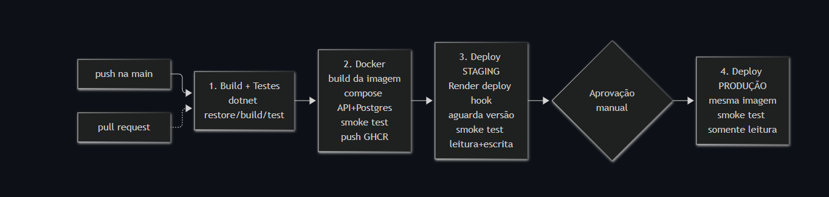
Fonte: Elaborado pelo autor (2026).

3.1 Ferramenta e gatilhos
O GitHub Actions foi escolhido por estar integrado ao repositório, dispensar infraestrutura própria e oferecer recursos de ambientes (environments) com segredos e regras de aprovação. O pipeline é executado nas seguintes situações:
- push na branch main: executa todas as etapas, inclusive os deploys;
- pull request para a main: executa apenas build, testes e teste do container, sem publicar nada;
- execução manual (workflow_dispatch), disponível na interface do GitHub.

3.2 Etapas do pipeline
O pipeline é composto por quatro jobs sequenciais, descritos no Quadro 2. Cada job só é executado se o anterior for concluído com sucesso.
Quadro 2 – Etapas do pipeline
Job | Descrição | Condição de falha
1. Build e testes | Executa dotnet restore, dotnet build e dotnet test, com 12 testes automatizados em xUnit sobre banco InMemory. Gera resumo e artefato com os resultados. | Erro de compilação ou teste reprovado
2. Docker | Constrói a imagem com a tag sha-<commit>, sobe API e PostgreSQL com Docker Compose no próprio runner, executa o smoke test e publica a imagem no GHCR. | Container não inicia, banco não conecta ou endpoint responde incorretamente
3. Deploy staging | Aciona o deploy hook do Render com a imagem exata, aguarda a nova versão em /api/info e executa o smoke test com leitura e escrita. | Deploy não concluído em 15 minutos ou smoke test reprovado
4. Deploy produção | Após aprovação manual, publica a mesma imagem validada em staging e executa o smoke test somente leitura. | Idem ao job 3
Fonte: Elaborado pelo autor (2026).

3.3 Configuração de variáveis e segredos
O Quadro 3 apresenta as configurações cadastradas no GitHub para que o pipeline acesse os ambientes.
Quadro 3 – Variáveis, segredos e regras configurados no GitHub
Tipo | Nome | Finalidade
Variável do repositório | STAGING_URL | Endereço de staging; habilita o job 3
Variável do repositório | PRODUCTION_URL | Endereço de produção; habilita o job 4
Segredo do environment staging | RENDER_DEPLOY_HOOK_URL | Aciona o deploy no serviço de staging
Segredo do environment production | RENDER_DEPLOY_HOOK_URL | Aciona o deploy no serviço de produção
Regra do environment production | Required reviewers | Exige aprovação manual antes do deploy
Fonte: Elaborado pelo autor (2026).

3.4 Lógica e boas práticas
A lógica do pipeline segue o princípio build once, deploy many: a imagem é construída e testada uma única vez, e o mesmo artefato é promovido para staging e, depois, para produção. Entre os ambientes muda apenas a configuração, fornecida por variáveis de ambiente. Além disso, foram adotadas as seguintes práticas:
- rastreabilidade: a tag da imagem corresponde ao SHA do commit, e a API expõe essa versão no endpoint /api/info, o que permite ao pipeline confirmar que o deploy foi efetivamente concluído;
- portões de qualidade: a produção depende do sucesso em staging e exige aprovação manual de um revisor (required reviewers);
- testes pós-deploy: um smoke test verifica a saúde da API e do banco, os endpoints de negócio, o bloqueio de requisições sem token (HTTP 401) e, em staging, o fluxo autenticado de registro de descarte (HTTP 201);
- segredos fora do código: os deploy hooks ficam em segredos dos environments do GitHub, e as credenciais do banco e as chaves JWT ficam nas variáveis de cada serviço no Render;
- controle de concorrência: o bloco concurrency impede dois deploys simultâneos na mesma branch.

4 CONTAINERIZAÇÃO E ORQUESTRAÇÃO
A aplicação foi containerizada com Docker, garantindo que o mesmo artefato seja executado de forma idêntica no computador do desenvolvedor, no pipeline e nos ambientes em nuvem.

4.1 Dockerfile
O Dockerfile adota a estratégia multi-stage build, dividida em quatro estágios: build (restauração de dependências e compilação com o SDK do .NET 8), test (execução opcional dos testes), publish (geração dos binários) e final (imagem de execução contendo apenas o runtime ASP.NET). A Figura 2 apresenta a estrutura resumida do arquivo.
Figura 2 – Estrutura resumida do Dockerfile
FROM mcr.microsoft.com/dotnet/sdk:8.0 AS build
COPY *.sln *.csproj -> RUN dotnet restore # camada em cache
COPY src/ tests/ -> RUN dotnet build -c Release
FROM build AS test -> RUN dotnet test # opcional
FROM build AS publish -> RUN dotnet publish -o /app/publish
FROM mcr.microsoft.com/dotnet/aspnet:8.0 AS final
ARG APP_VERSION=local # SHA do commit (pipeline)
COPY --from=publish --chown=app:app /app/publish .
ENV ASPNETCORE_HTTP_PORTS=8080 ASPNETCORE_ENVIRONMENT=Production
USER app # usuário sem privilégios
HEALTHCHECK CMD curl -fsS http://localhost:${PORT:-8080}/health/live
ENTRYPOINT ["dotnet", "ESG.GestaoResiduos.API.dll"]
Fonte: Elaborado pelo autor (2026).
As principais decisões adotadas na construção da imagem foram:
- imagem final reduzida: o SDK existe apenas nos estágios de build, e a imagem publicada contém somente o runtime e a aplicação;
- aproveitamento de cache: os arquivos de projeto são restaurados antes do código-fonte, evitando novo download de dependências a cada alteração;
- segurança: a aplicação é executada com o usuário sem privilégios app, e o .dockerignore impede a inclusão de arquivos sensíveis, como o .env;
- portabilidade: a porta é lida da variável PORT (Render) ou ASPNETCORE_HTTP_PORTS (local), permitindo que a mesma imagem seja executada em qualquer ambiente;
- resiliência: o container possui healthcheck, e a API realiza até dez tentativas de conexão com o banco durante a inicialização.

4.2 Docker Compose
A orquestração local foi feita com Docker Compose, conforme o Quadro 4. A API só é iniciada após o banco ser considerado saudável, e o banco não publica porta para o computador hospedeiro, sendo acessado apenas pela rede interna, pelo nome do serviço.
Quadro 4 – Serviços definidos no docker-compose.yml
Serviço | Imagem | Características
db | postgres:16-alpine | Healthcheck com pg_isready; volume cidades-esg-pgdata; rede backend; sem porta publicada
api | Construída pelo Dockerfile | Inicia após o banco saudável (service_healthy); porta 8080; redes backend e frontend
adminer | adminer:4.8.1 | Opcional (perfil tools); interface web de consulta ao banco
Fonte: Elaborado pelo autor (2026).
O volume nomeado garante a persistência dos dados entre reinicializações. As variáveis de ambiente são lidas de um arquivo .env, criado a partir do modelo .env.example e mantido fora do controle de versão. Dentro do container, o ASP.NET Core lê variáveis no formato Secao__Chave (por exemplo, ConnectionStrings__DefaultConnection), que sobrescrevem os valores do appsettings.json.

4.3 Comandos utilizados
Quadro 5 – Comandos Docker utilizados no projeto
Comando | Finalidade
docker compose up -d --build | Constrói a imagem e inicia API e banco em segundo plano
docker compose ps | Exibe os serviços e o estado do healthcheck
docker compose logs -f api | Acompanha os logs da API
docker compose down -v | Encerra os serviços e remove o volume do banco
docker build --target test . | Executa os testes dentro do Docker
bash scripts/smoke-test.sh <url> --escrita | Verifica a API em execução de ponta a ponta
Fonte: Elaborado pelo autor (2026).

4.4 Imagem criada
A imagem é publicada automaticamente pelo pipeline no GitHub Container Registry, no endereço ghcr.io/guschmidt19/cidades-esg-inteligentes. Cada execução gera duas tags: sha-<commit>, imutável e utilizada nos deploys, e latest, conforme a Figura 3.
Figura 3 – Imagem publicada no GitHub Container Registry
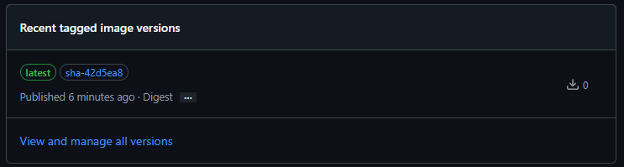
Fonte: Captura de tela do autor (2026).

5 EVIDÊNCIAS DE FUNCIONAMENTO
Esta seção reúne as evidências de execução do pipeline e de funcionamento dos ambientes. As capturas referentes ao deploy correspondem ao commit 9fbdb76.

5.1 Execução do pipeline
A Figura 4 mostra a execução completa do pipeline, com os quatro jobs concluídos com sucesso em 4 minutos e 5 segundos e os links dos ambientes publicados.
Figura 4 – Execução completa do pipeline no GitHub Actions
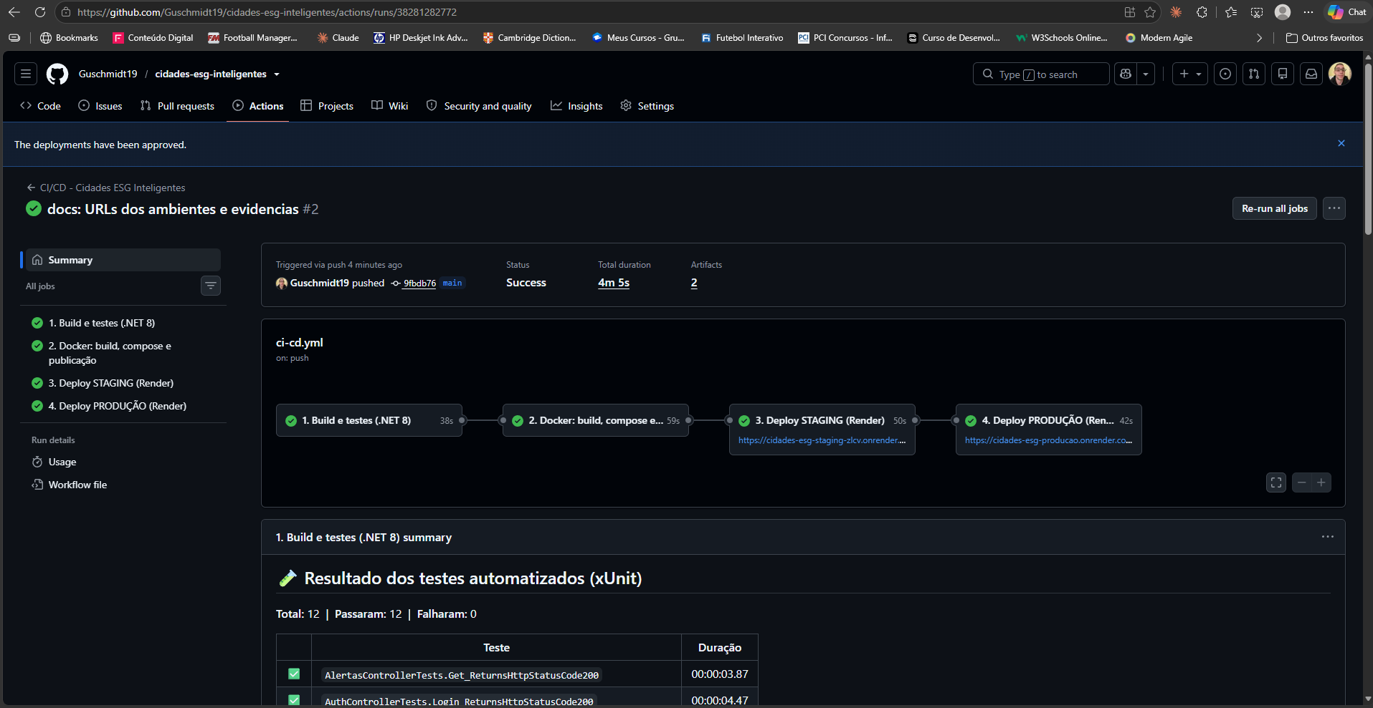
Fonte: Captura de tela do autor (2026).
A Figura 5 apresenta o resumo dos testes automatizados. Além da verificação do status HTTP 200 em cada controller, os testes cobrem os endpoints de infraestrutura e a segurança da API: bloqueio sem token (401), rejeição de senha inválida (422) e registro autenticado de descarte (201).
Figura 5 – Resultado dos testes automatizados (job 1)
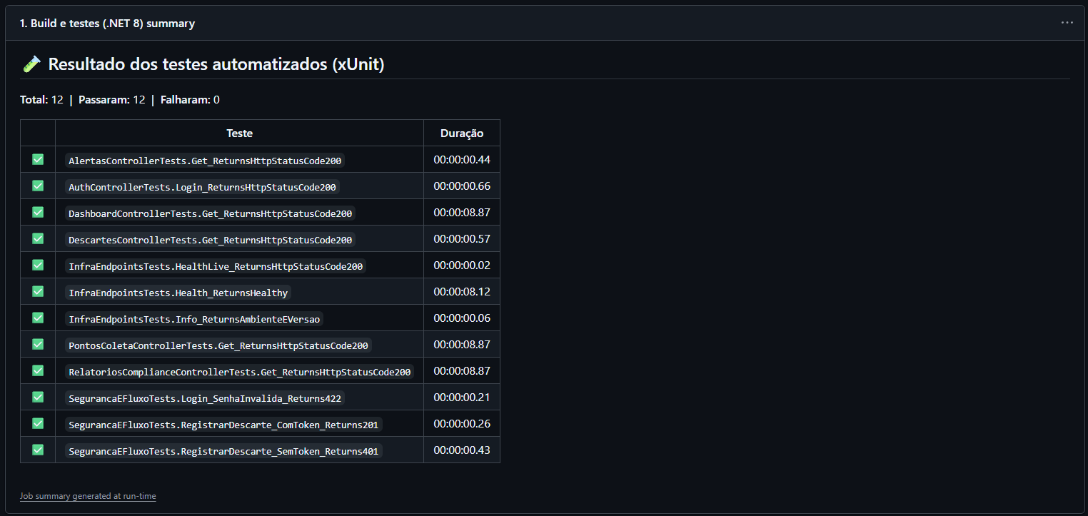
Fonte: Captura de tela do autor (2026).
A Figura 6 mostra o smoke test executado contra o container, com API e PostgreSQL orquestrados pelo Docker Compose dentro do próprio pipeline.
Figura 6 – Smoke test do container no pipeline (job 2)
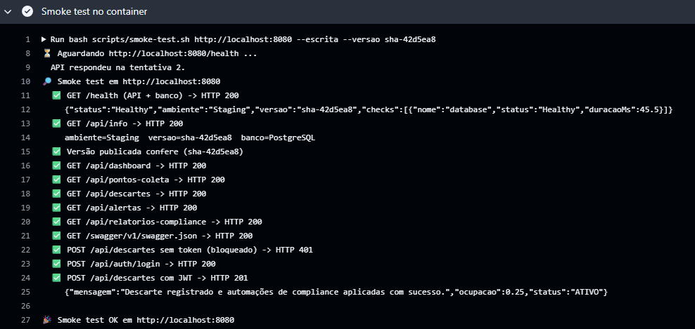
Fonte: Captura de tela do autor (2026).
A Figura 7 apresenta o deploy em staging: o pipeline aguarda o Render publicar a nova versão e, em seguida, executa o smoke test. A Figura 8 mostra o portão de qualidade, no qual o pipeline aguarda aprovação manual antes do deploy em produção.
Figura 7 – Verificação de versão e smoke test em staging (job 3)
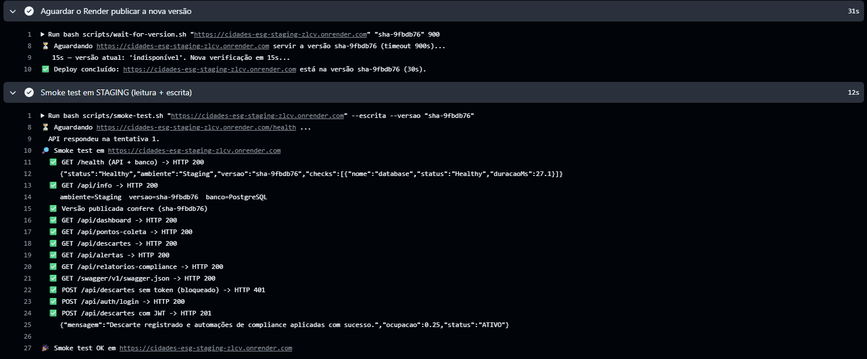
Fonte: Captura de tela do autor (2026).
Figura 8 – Aprovação manual exigida antes do deploy em produção (job 4)
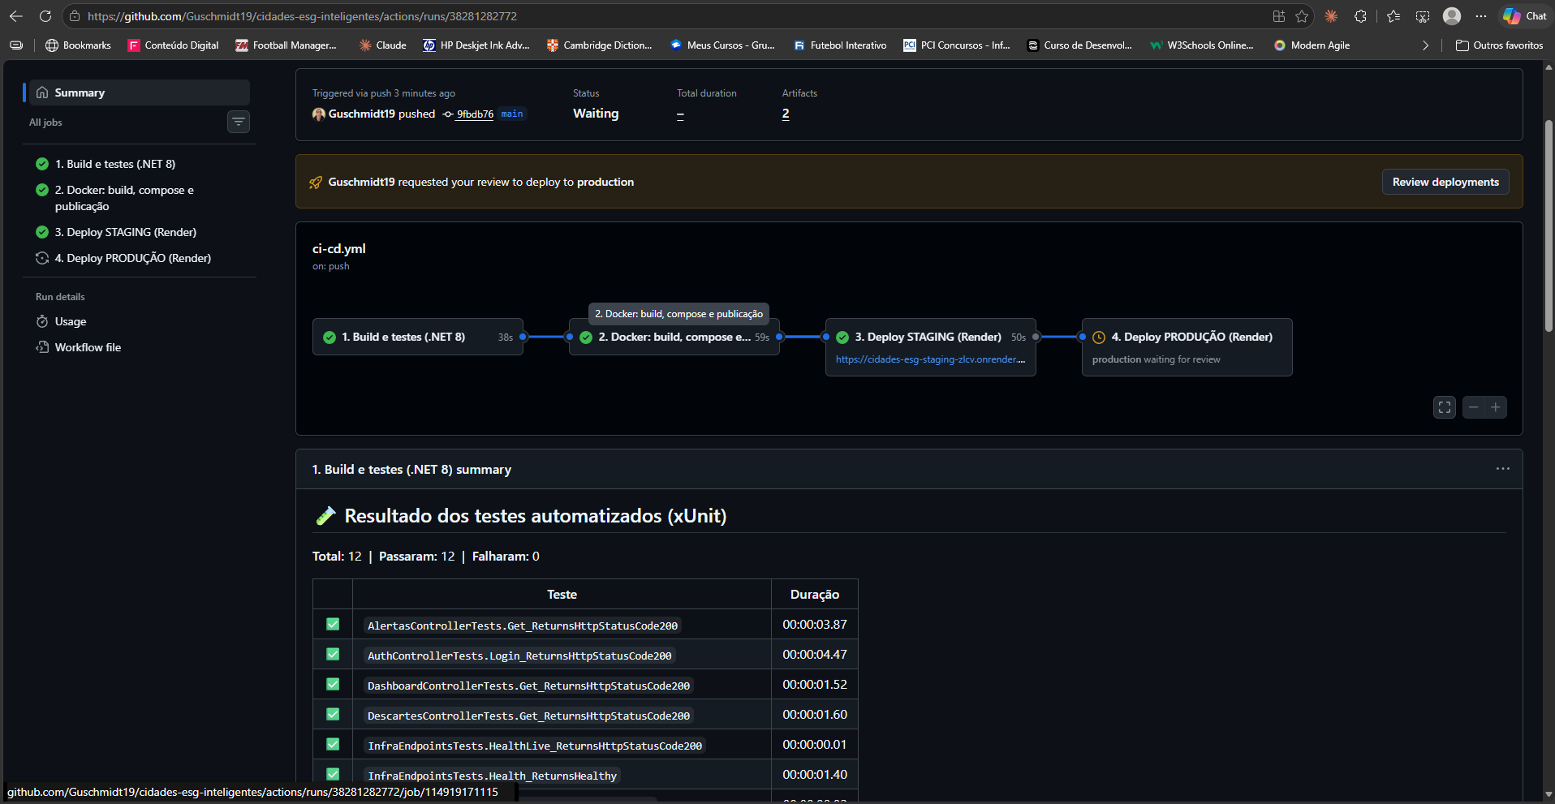
Fonte: Captura de tela do autor (2026).

5.2 Ambientes local, staging e produção
A Figura 9 mostra a aplicação em execução local, com os serviços api e db em estado saudável e a documentação Swagger acessível. A Figura 10 apresenta os dois serviços publicados no Render.
Figura 9 – Execução local com Docker Compose
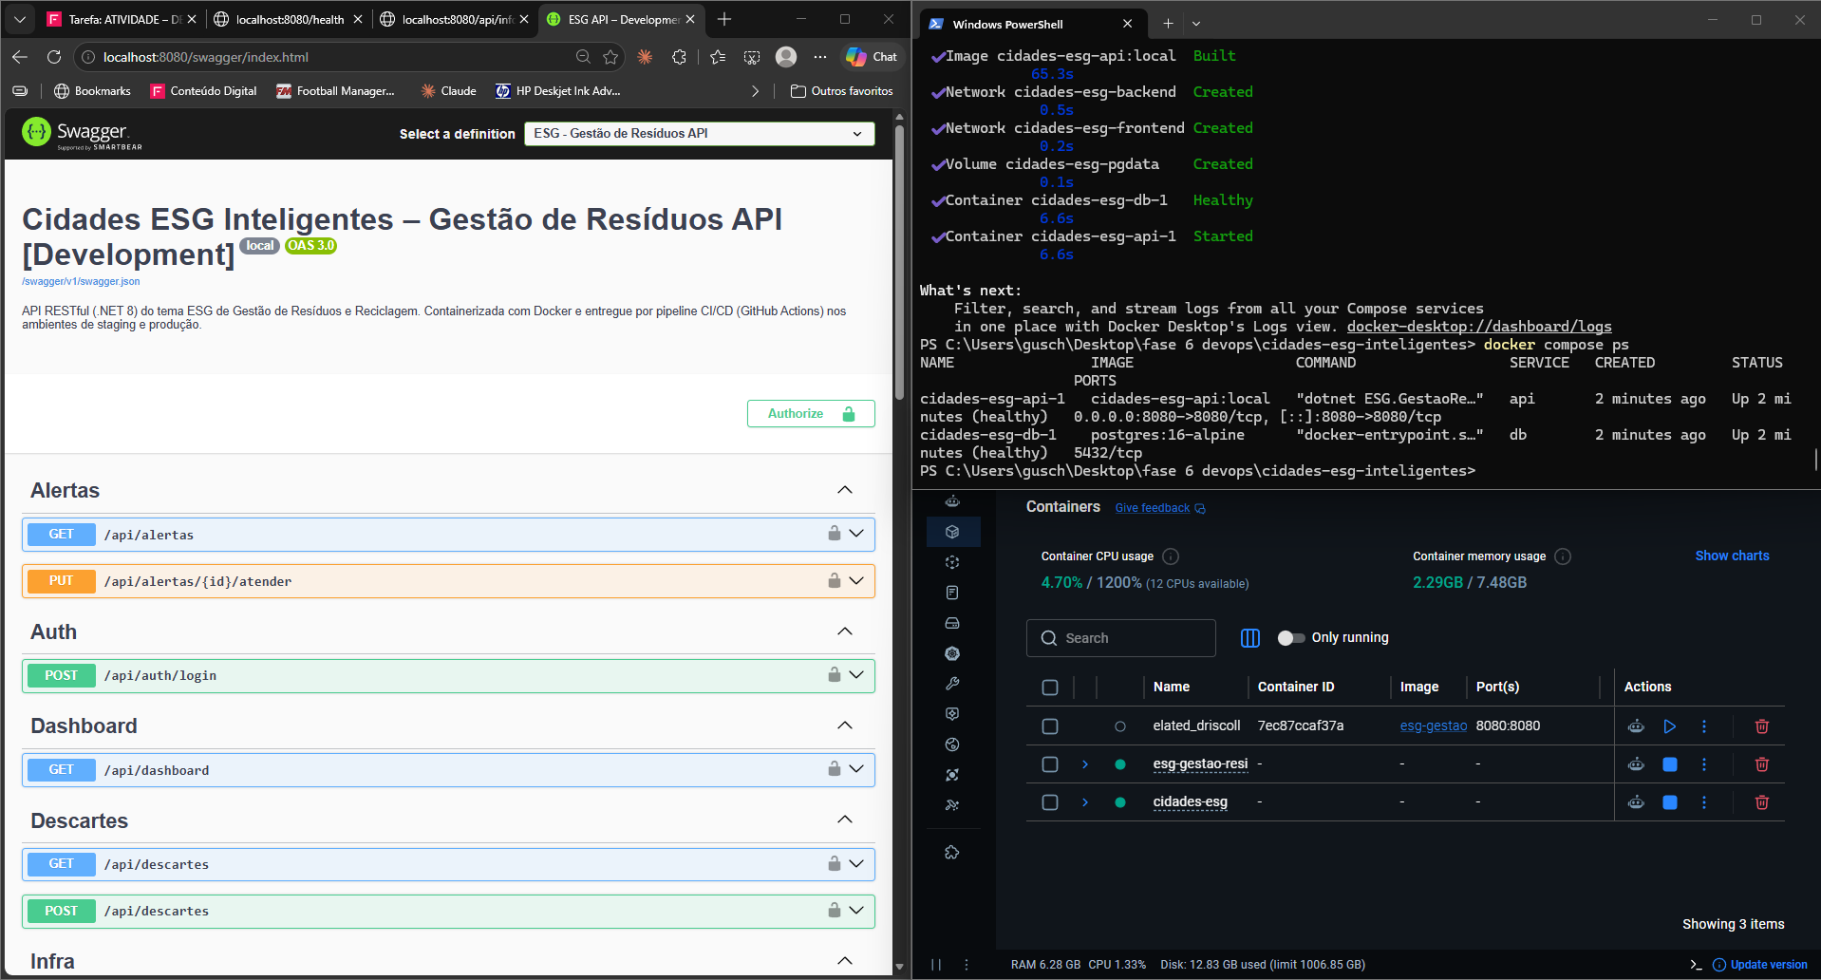
Fonte: Captura de tela do autor (2026).
Figura 10 – Serviços de staging e produção publicados no Render
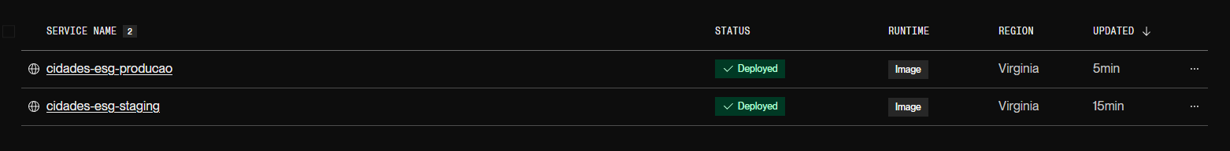
Fonte: Captura de tela do autor (2026).
As Figuras 11 e 12 mostram o endpoint /api/info de cada ambiente, que confirma o nome do ambiente (Staging ou Production), o banco em uso e a versão da imagem. O ambiente de staging (https://cidades-esg-staging-zlcv.onrender.com) utiliza o banco esg_staging, e o de produção (https://cidades-esg-producao.onrender.com) utiliza o banco esg_production.
Figura 11 – Endpoint /api/info no ambiente de staging
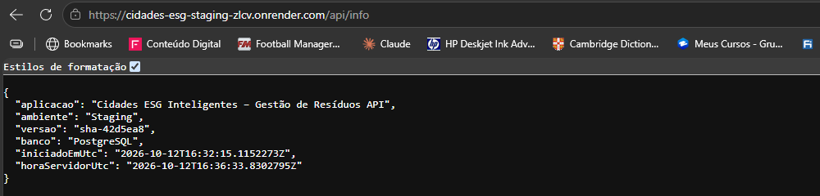
Fonte: Captura de tela do autor (2026).
Figura 12 – Endpoint /api/info no ambiente de produção
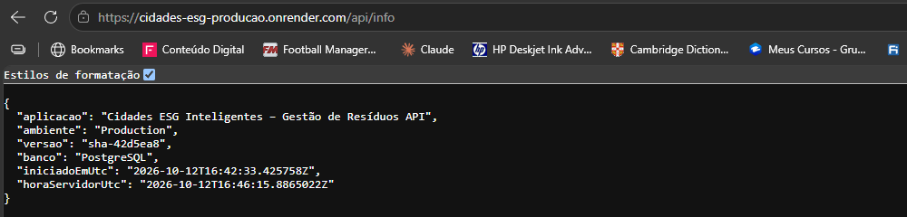
Fonte: Captura de tela do autor (2026).

6 DESAFIOS ENCONTRADOS E SOLUÇÕES
Durante a adaptação do projeto surgiram desafios técnicos, vários deles observados diretamente nos logs, como a resposta da API apenas na segunda tentativa durante o teste do container, a porta 10000 atribuída pelo Render e os jobs de deploy ignorados na primeira execução do pipeline. O Quadro 6 relaciona os desafios e as soluções adotadas.
Quadro 6 – Desafios encontrados e soluções adotadas
Nº | Desafio | Solução adotada
1 | Banco Oracle do projeto original inadequado para containers e inacessível a partir da nuvem | Provedor configurável por variável, com PostgreSQL no Docker e na nuvem e Oracle mantido como opção
2 | Migrations específicas do Oracle (tipos como NUMBER(10)) | Criação do schema a partir do modelo no PostgreSQL (EnsureCreated) e migrations mantidas no Oracle
3 | Banco demora a aceitar conexões na inicialização | depends_on com service_healthy e até dez tentativas de conexão no startup da API
4 | Render define a porta pela variável PORT (10000) | Leitura de PORT pela API, com 8080 como padrão
5 | Execução dos testes no CI sem banco real | WebApplicationFactory com EF Core InMemory e banco isolado por classe de teste
6 | Quebras de linha CRLF do Windows impedem a execução de scripts no Linux | .gitattributes forçando LF e execução por bash script.sh
7 | Confirmar a conclusão do deploy e a versão em execução | Tag da imagem igual ao SHA do commit, exposta em /api/info e verificada pelo pipeline
8 | Render exige imagem existente, que só é criada pelo pipeline | Jobs de deploy condicionados às variáveis de URL, ignorados na primeira execução
9 | Proteção de senhas e chaves em repositório público | Segredos no Render e nos environments do GitHub; chave JWT distinta por ambiente; .env fora do Git
10 | Risco de uma versão com falha chegar diretamente à produção | Dependência do sucesso em staging e aprovação manual obrigatória
Fonte: Elaborado pelo autor (2026).

7 CONSIDERAÇÕES FINAIS
Os objetivos propostos foram atingidos. A aplicação ESG de Gestão de Resíduos foi containerizada e orquestrada com seu banco de dados, utilizando volumes, redes e variáveis de ambiente, e passou a ser entregue por um pipeline de CI/CD que compila, testa e publica automaticamente a mesma imagem nos ambientes de staging e de produção.
A verificação automática após cada deploy, aliada à aprovação manual antes da produção, aproxima o projeto das práticas adotadas em ambientes profissionais. Com isso, qualquer alteração enviada à branch principal percorre todo o fluxo de validação e publicação sem intervenção manual, exceto a aprovação final.
Como evoluções futuras, sugerem-se a adoção de migrations específicas para o PostgreSQL, a coleta centralizada de logs e métricas e a migração da orquestração para Kubernetes.

REFERÊNCIAS
ASSOCIAÇÃO BRASILEIRA DE NORMAS TÉCNICAS. NBR 14724: informação e documentação: trabalhos acadêmicos: apresentação. Rio de Janeiro: ABNT, 2011.
DOCKER INC. Docker Docs. Disponível em: https://docs.docker.com. Acesso em: 12 out. 2026.
GITHUB. GitHub Actions documentation. Disponível em: https://docs.github.com/actions. Acesso em: 12 out. 2026.
MICROSOFT. ASP.NET Core documentation. Disponível em: https://learn.microsoft.com/aspnet/core. Acesso em: 12 out. 2026.
NEON. Neon documentation. Disponível em: https://neon.tech/docs. Acesso em: 12 out. 2026.
RENDER. Render documentation. Disponível em: https://render.com/docs. Acesso em: 12 out. 2026.

APÊNDICE A – CHECKLIST DE ENTREGA
Quadro 7 – Checklist de entrega
Item | OK
Projeto compactado em .ZIP com estrutura organizada | Sim
Dockerfile funcional | Sim
docker-compose.yml ou arquivos Kubernetes | Sim
Pipeline com etapas de build, teste e deploy | Sim
README.md com instruções e prints | Sim
Documentação técnica com evidências (PDF ou PPT) | Sim
Deploy realizado nos ambientes staging e produção | Sim
Fonte: Elaborado pelo autor (2026).

